МІНІСТЕРСТВО ОСВІТИ І НАУКИ УКРАЇНИ

КРЕМЕНЧУЦЬКИЙ НАЦІОНАЛЬНИЙ УНІВЕРСИТЕТ

ІМЕНІ МИХАЙЛА ОСТРОГРАДСЬКОГО

Навчально-науковий інститут електричної інженерії

та інформаційних технологій

КАФЕДРА АВТОМАТИЗАЦІЇ ТА ІНФОРМАЦІЙНИХ СИСТЕМ

ЗВІТ

З ЛАБОРАТОРНИХ РОБІТ

З НАВЧАЛЬНОЇ ДИСЦИПЛІНИ

«Frontend-розробка»

Виконав студент групи КН-23-1

Полинько Ігор Миколайович

Перевірив старший викладач кафедри АІС Притчин О. С.

КРЕМЕНЧУК 2025

**Лабораторна робота № 1**

**Тема:** Перший веб проєкт та компонент на React

**Мета:** Познайомитись і отримати головні навички роботи з React навчитись створювати простий веб проєкт та компонент на React.

**Виконання завдання лабораторної роботи:**

**Завдання 1.** Додайте наступні елементи в компонент App в тег header після тегу.

**Варіант 1:**

Заголовок h1 з будь-яким текстом білого кольору курсивом.

**App.js:**

import logo from './logo.svg';

import './App.css';

function App() {

  return (

    <div className="App">

      <header className="App-header">

        <h1 style={{ color: 'white', fontStyle: 'italic' }}>ПОЛИНЬКО ІГОР КН-23-1</h1>

        <img src={logo} className="App-logo" alt="logo" />

        <p>

          Edit <code>src/App.js</code> and save to reload.

        </p>

        <a

          className="App-link"

          href="https://reactjs.org"

          target="_blank"

          rel="noopener noreferrer"

        >

          Learn React

        </a>

      </header>

    </div>

  );

}

export default App;

**Результат:**

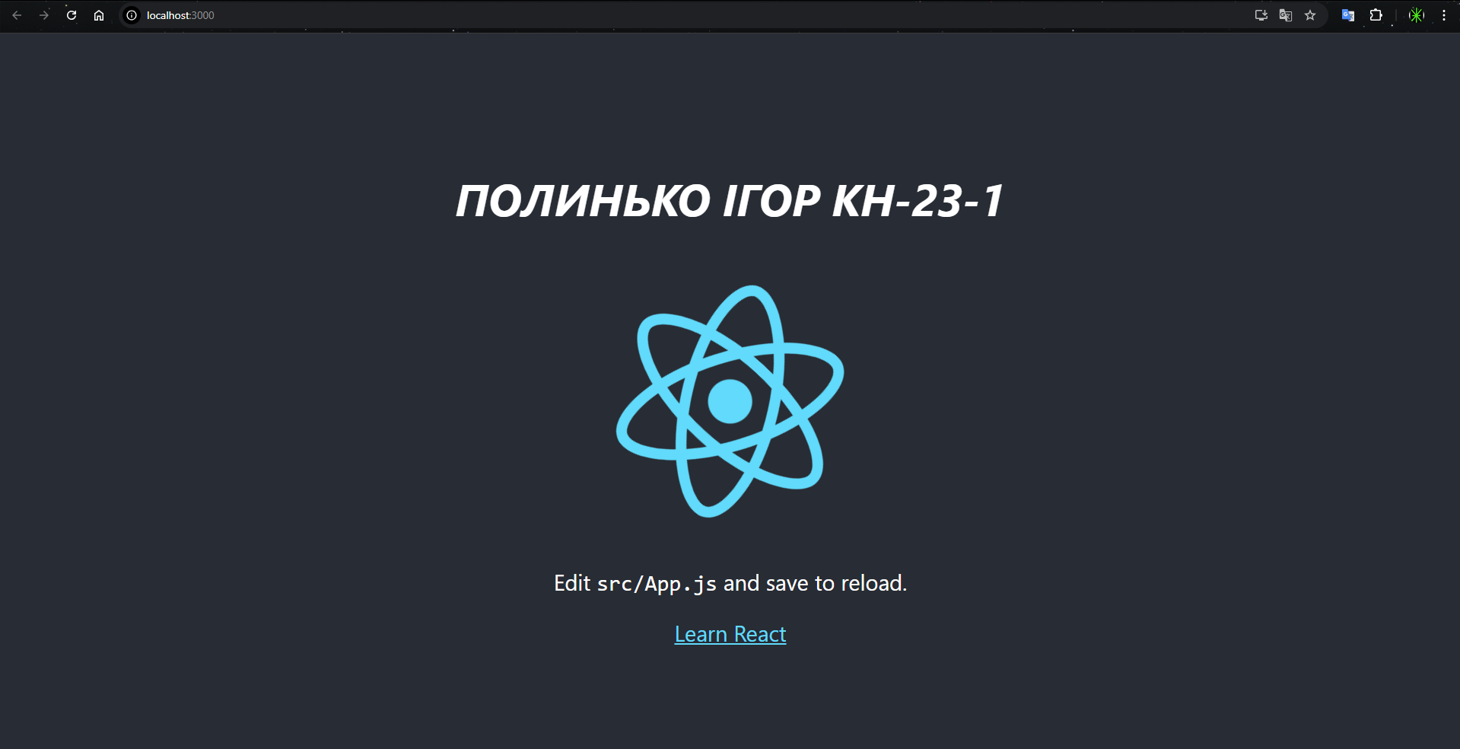

**Висновок:** на цій лабораторній роботі ми познайомились і отримали головні навички роботи з з React. Навчились створювати простий веб проєкт та компонент на React.

**Контрольні питання:**

1. **Що таке SPA?**

SPA (Single Page Application) — це вебзастосунок, який завантажується один раз, а далі оновлює вміст сторінки без повного перезавантаження браузера. Все працює через JavaScript і маршрутизацію на клієнті.

1. **Які є способи віддавання додатку користувачу в браузер?**

* **Static hosting** — сервер віддає готові HTML/CSS/JS файли (GitHub Pages, Netlify).
* **Server-side rendering (SSR)** — сервер формує HTML на льоту (Next.js, Nuxt).
* **Client-side rendering (CSR)** — браузер сам рендерить усе через JS (звичайний React SPA).

1. **В чому перевага code splitting перед чистим bundling?**

Bundling збирає всі скрипти в один великий файл → довго вантажиться.  
Code splitting розбиває код на частини і підвантажує лише потрібне → швидший старт, менше навантаження.

1. **Що таке React?**

React — це бібліотека від Meta (Facebook) для створення інтерфейсів. Побудована на компонентах і віртуальному DOM.

1. **Що таке віртуальний DOM?**

Virtual DOM — це легка копія DOM у пам’яті. React оновлює спочатку його, а потім ефективно синхронізує з реальним DOM → швидше, ніж прямі маніпуляції з DOM.

1. **Що таке компонент в React?**

Компонент — це незалежний шматок UI (функція або клас), який приймає *props* і повертає розмітку. З них збирається весь застосунок.

1. **Яку команду треба виконати щоб створити простий проєкт на React?**

npx create-react-app my-app

1. **З яких папок та файлів складається базовий проєкт в React?**

Типовий (CRA):

* **node_modules/** — бібліотеки
* **public/** — статичні файли (index.html, favicon)
* **src/** — вихідний код (App.js, index.js, стилі)
* **package.json** — опис проєкту
* **package-lock.json** — точні версії залежностей
* **README.md, .gitignore** тощо

1. **Що лежить в папці node_modules?**

Всі встановлені залежності (React, Webpack, Babel, бібліотеки npm).

1. **Що лежить в папці src?**

Весь код застосунку: компоненти, стилі, логіка. Основні файли — index.js (точка входу), App.js (кореневий компонент).

1. **Для чого потрібні файли package.json та package-lock.json?**

* **package.json** — опис проєкту, залежності, скрипти (npm start, build).
* **package-lock.json** — точні версії бібліотек, щоб проєкт збирається однаково на різних машинах.

1. **Яку команду треба виконати щоб запустити проєкт на React?**

npm start